МИНИСТЕРСТВО НАУКИ И ВЫСШЕГО ОБРАЗОВАНИЯ
РОССИЙСКОЙ ФЕДЕРАЦИИ
_____________________________________________________________
федеральное государственное автономное образовательное учреждение
высшего образования
«Санкт-Петербургский политехнический университет Петра Великого»
(ФГАОУ ВО «СПБПУ»)
Институт среднего профессионального образования
_____________________________________________________________
Отделение информационных технологий

КУРСОВОЙ ПРОЕКТ

09.02.07 Информационные системы и программирование

(специальность)

По дисциплине: МДК 02.01 Технология разработки программного обеспечения
Тема: Разработка сайта платной поликлиники
___________________________________________________________________

Исполнитель: студент(ка) IV курса группы 22290907/1095
Смолина Ольга Олеговна
(фамилия, имя, отчество)

Руководитель: преподаватель ИСПО

(ученная степень, звание)

Челищева Лилия Наталиевна
(фамилия, имя, отчество)

Курсовой проект допущен к защите

«___» апреля 2026 г.

___________________________
(подпись)
Защитил(а) курсовой проект с оценкой

___________________________

«___» апреля 2026 г.

2026
МИНИСТЕРСТВО НАУКИ И ВЫСШЕГО ОБРАЗОВАНИЯ
РОССИЙСКОЙ ФЕДЕРАЦИИ
_____________________________________________________________
федеральное государственное автономное образовательное учреждение
высшего образования
«Санкт-Петербургский политехнический университет Петра Великого»
(ФГАОУ ВО «СПБПУ»)
Институт среднего профессионального образования
_____________________________________________________________
Отделение информационных технологий
Задание на курсовое проектирование
МДК 02.01 «Технология разработки программного обеспечения»
Специальность: 09.02.07 Информационные системы и программирование
студенту(ке) Смолиной О.О. группа 22290907/1095
(фамилия, инициалы)
Тема: Разработка сайта платной поликлиники
Список основных источников:
- А. Хейлсберг, М. Торгерсен, С. Вилтамут, П. Голд ., Язык программирования C#, 4-е издание, СПб:-ПИТЕР, 2020
- Фленов М., Библия C#, 3-е издание, СПб:-БХВ, 2019
- Культин Н., Microsoft Visual C# в задачах и примерах, 2-е издание, СПб:-БХВ, 2015
- Жанры игр и их особенности [Электронный ресурс] — URL: https://sreda.temadnya.com/ 1043184354218215685/zhanry-igr-i-ih-osobennosti/ (дата обращения: 12.09.2020)
- Описание языка C# [Электронный ресурс] — URL: https://techrocks.ru/2019/02/16/c-sharp-programming-language-overview/ (дата обращения: 03.12.2019)

Перечень подлежащих разработке вопросов:
- Анализ предметной области и поставленной задачи.
- Проектирование ПО на основе анализа.
- Разработка ПО для решения поставленной задачи.
- Тестирование работы приложения.
- Оформление пояснительной записки.
Руководитель / Челищева Л.Н.
(подпись, дата) (фамилия, инициалы)
Задание принял к выполнению:
Студент / Смолина О.О.
(подпись, дата) (фамилия, инициалы)

содержание
ВВЕДЕНИЕ 4
1 ОБЩАЯ ЧАСТЬ 5
1.1 Описание предметной области 5
1.2 Анализ предметной области 5
2 СПЕЦИАЛЬНАЯ ЧАСТЬ 10
2.1 Проектирование ИС 10

ВВЕДЕНИЕ
В современном мире информационные технологии играют ключевую роль в развитии сферы здравоохранения. Цифровизация медицинских услуг позволяет повысить доступность и качество обслуживания пациентов, оптимизировать рабочие процессы медицинских учреждений и улучшить взаимодействие между врачами и пациентами. Создание специализированных веб-ресурсов для медицинских организаций становится необходимым условием их успешного функционирования на рынке медицинских услуг.
Актуальность разработки сайта для платной поликлиники обусловлена необходимостью предоставления пациентам удобного способа записи на прием, получения информации об услугах и специалистах, а также автоматизации бизнес-процессов медицинского учреждения. Веб-сайт позволяет расширить клиентскую базу, повысить конкурентоспособность поликлиники и улучшить качество обслуживания пациентов.
Цель работы — разработка веб-сайта для платной поликлиники.
Для достижения поставленной цели необходимо решить следующие задачи: проанализировать предметную область и существующие аналоги; сформировать требования к функционалу сайта; спроектировать архитектуру и базу данных системы; реализовать пользовательский интерфейс сайта; разработать серверную часть веб-приложения; протестировать работоспособность системы; развернуть сайт на хостинге.
В результате выполнения работы будет создан полнофункциональный веб-сайт платной поликлиники с возможностью онлайн-записи на прием, просмотра расписания врачей и получения информации о медицинских услугах.

ОБЩАЯ ЧАСТЬ

Описание предметной области
Платная поликлиника представляет собой медицинское учреждение, оказывающее платные услуги населению. Деятельность такой организации включает запись пациентов на прием к врачам-специалистам, проведение диагностических исследований, оформление медицинской документации и предоставление консультационных услуг.
Основными бизнес-процессами платной поликлиники являются: регистрация новых пациентов, ведение расписания работы врачей, запись пациентов на прием, оказание медицинских услуг, оформление счетов и прием платежей, ведение медицинских карт пациентов.
В поликлинике работают врачи различных специальностей: терапевты, хирурги, неврологи, кардиологи, эндокринологи и другие специалисты. Также функционируют диагностические кабинеты (УЗИ, функциональной диагностики, процедурные) и лаборатория.
Пациенты обращаются в поликлинику за платными медицинскими услугами, которые могут включать первичные и повторные консультации специалистов, диагностические процедуры, лабораторные исследования, оформление медицинских справок и документов.
Для эффективной работы поликлиники необходимо автоматизировать процессы записи на прием, учета пациентов, ведения расписания врачей, учета оказанных услуг. Внедрение веб-сайта позволит оптимизировать эти процессы и повысить качество обслуживания.

Анализ предметной области
В рамках анализа предметной области было проведено комплексное исследование деятельности платной поликлиники, включающее интервьюирование заинтересованных лиц и анкетирование пациентов.
Были выявлены следующие заинтересованные лица: заказчик (владелец поликлиники), пациент, системный администратор и администратор. Поликлиника предоставляет медицинские услуги за возмездную оплату, включая консультации специалистов (терапевт, педиатр, гинеколог, кардиолог), УЗИ, ЭКГ и забор анализов.
В ходе интервью с заказчиком Ивановым И.И. было установлено, что основная проблема заключается в процессе записи клиентов на прием. В настоящее время клиент звонит по телефону, администратор просматривает расписание в Excel-таблице или бумажном журнале, находит свободное окно и записывает ФИО и телефон клиента. Такой подход приводит к ошибкам, двойным бронированиям и потере клиентов. Заказчик ставит цель полностью исключить телефонные звонки для записи, предоставив клиентам возможность самостоятельно просматривать расписание и записываться онлайн через сайт.
Интервью с системным администратором Смирновым А.П. показало, что в его обязанности входит настройка компьютерной техники, сети, принтеров и обеспечение резервного копирования данных. Системный администратор подчеркнул необходимость разделения ролей и прав доступа в системе, авторизации пользователей, работы с СУБД SQL Server через Management Studio, а также возможность формирования отчетов и визуализации данных в виде диаграмм непосредственно в интерфейсе сайта для мониторинга загрузки врачей и анализа статистики записей.
Администратор Коломенский С.А. в настоящее время ведет учет клиентов и врачей в Excel-таблицах, что приводит к потере данных и неудобству одновременной работы с клиентами и врачами. Администратору необходим интерфейс для добавления, редактирования и удаления информации о врачах, управления списком услуг и ценами, а также заполнения расписания врачей.
В рамках анкетирования пациентов было выявлено, что текущий процесс записи через call-центр не удовлетворяет потребности клиентов из-за неудобного времени работы и невозможности дозвониться. Пациенты считают важной возможность записаться онлайн в любое время суток, просматривать свободные окна у врачей, получать email-уведомления о записи, а также иметь возможность отменить или перенести запись. При выборе специалиста пациенты обращают внимание на опыт работы, график работы и стоимость приема.
Полные тексты интервью и анкетирование со всеми заинтересованными лицами приведены в Приложении А.
На основе проведенного анализа был сформирован список потребностей заинтересованных лиц. Заказчик стремится полностью исключить телефонные звонки для записи, предотвратить двойное бронирование и потерю записей, обеспечить круглосуточную доступность сервиса, увеличить количество пациентов и освободить администраторов от рутинной работы. Пациенты хотят записываться к врачу онлайн в любое время, видеть актуальное расписание и свободные окна, получать подтверждение и напоминания о визите, иметь возможность отменить или перенести запись, видеть полную информацию о врачах и быть уверенными в сохранности своих данных. Системный администратор должен обеспечить разделение ролей и прав на сайте, а также иметь возможность формировать отчеты и диаграммы для анализа работы системы. Администратору необходима возможность управлять информацией о врачах, медицинскими услугами и их ценами, а также регулировать расписание врачей.
Для детализации требований были разработаны пользовательские истории. От лица пациента: возможность видеть список всех врачей и их специализации; просматривать расписание врача с отметками свободных и занятых окон; вводить свои данные при записи; получать подтверждение записи на email; отменять запись через сайт; получать напоминание о визите за день до приема; видеть точные цены на услуги; записываться к нескольким специалистам в один день; видеть информацию о врачах и об акциях поликлиники. От лица системного администратора: поддерживать список администраторов для делегирования полномочий; формировать отчеты и визуализировать статистику работы системы в виде диаграмм. От лица администратора: добавлять новых врачей в систему; редактировать расписание врачей; управлять списком медицинских услуг и их ценами. От лица владельца поликлиники: исключить возможность двойного бронирования; обеспечить круглосуточную работу сайта с онлайн-записью.
На основе пользовательских историй были сформулированы функциональные требования к системе: предоставление возможности пациенту просматривать список врачей и их специализации; просматривать расписание врачей с отметками свободных и занятых окон; записываться на приём онлайн; авторизовываться в системе для отмены записи; получение email-подтверждения после успешной записи; предоставление администратору возможностей CRUD для управления информацией о врачах, медицинских услугах и расписании врачей; предоставление системному администратору возможностей управления учётными записями администраторов, а также формирования отчетов и диаграмм по статистике записей и загрузке врачей; автоматическое предотвращение двойного бронирования; обеспечение круглосуточной доступности онлайн-записи.
Нефункциональные требования включают: реализацию системы как веб-сайта с модулем онлайн-записи; хранение персональных данных в зашифрованном виде; задержку при выполнении операции онлайн-записи не более 5 секунд; время отклика не более 2 секунд; поддержку одновременной работы не менее 50 пользователей; доступность системы не менее 99,5% в рабочее время; время восстановления после сбоя не более 30 минут; адаптацию интерфейса для мобильных устройств.
В рамках моделирования бизнес-процессов была разработана BPMN-диаграмма, отражающая процесс онлайн-записи пациента к врачу. На рисунке 1 приведен данный бизнес-процесс, который включает взаимодействие пациента с системой, проверку доступности времени, бронирование окна и отправку подтверждений.
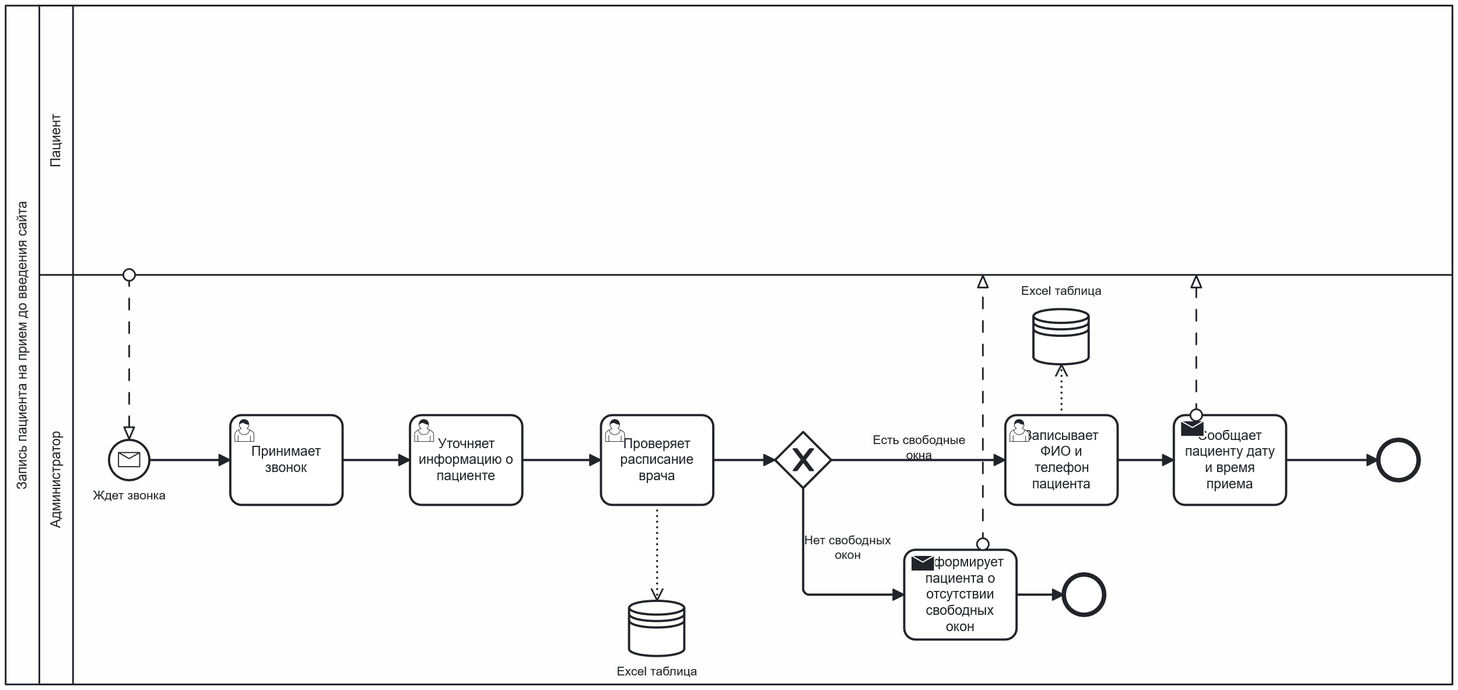
Рисунок 1 – BPMN-диаграмма

- СПЕЦИАЛЬНАЯ ЧАСТЬ
  - Проектирование ИС

Анализ вариантов использования приложения
В рамках анализа вариантов использования были выявлены основные акторы системы и их взаимодействия с функционалом сайта. Основными акторами системы являются: Пациент, Администратор и Системный администратор.
Пациент взаимодействует с системой для просмотра информации о врачах и их специализациях, просмотра расписания со свободными окнами, записи на прием онлайн, получения email-подтверждения записи, отмены или переноса записи, а также получения напоминаний о визите.
Администратор имеет возможности управления информацией о врачах (добавление, редактирование, удаление), управления списком медицинских услуг и их ценами, а также регулирования расписания работы врачей.
Системный администратор отвечает за управление учетными записями администраторов, обеспечивая разграничение прав доступа к системе, имеет возможность формировать отчеты за день и визуализировать статистику работы системы за день в виде диаграммы. Это включает анализ загрузки врачей, статистику записей пациентов по дням и времени, количество отмененных записей, популярность медицинских услуг и другие аналитические данные.
На рисунке 2 представлена диаграмма вариантов использования, отображающая взаимосвязи между выявленными акторами и функциональными возможностями системы.

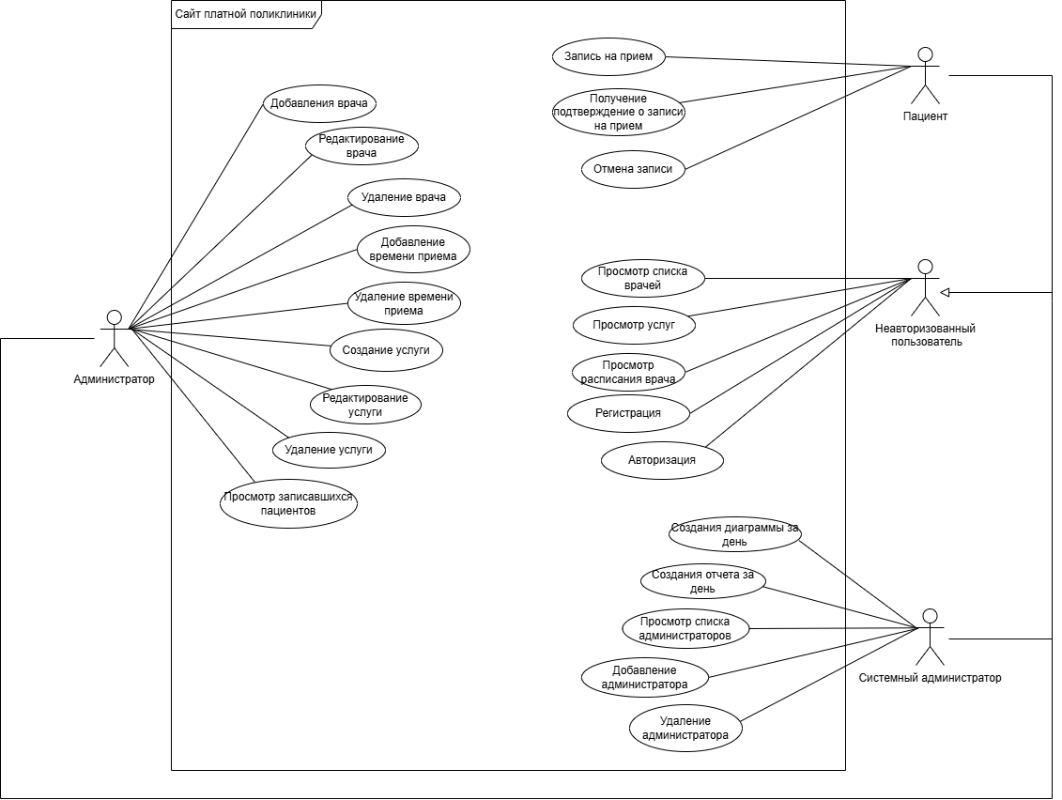
Рисунок 2 – Диаграмма вариантов использования

Анализ процесса записи на прием к врачу
В рамках проектирования системы были разработаны диаграммы последовательности, диаграмма состояний, диаграмма активности, детально описывающие взаимодействие компонентов системы и жизненный ключевых объектов.
Диаграмма последовательности описывает процесс записи пациента на прием к врачу через сайт. Взаимодействие происходит между тремя участниками: пациентом, клиентской частью сайта и серверной частью системы.
Процесс начинается с того, что пациент нажимает кнопку «Записаться на прием» на сайте. Клиентская часть переходит на страницу записи, после чего запрашивает у серверной части список специальностей. Сервер выполняет запрос к базе данных и возвращает список специальностей, который отображается пациенту.
После выбора специальности система запрашивает список врачей данной специализации из базы данных и отображает их пациенту. Пациент выбирает врача, затем система запрашивает доступное время для записи к выбранному врачу. Серверная часть выполняет поиск свободных окон в расписании и возвращает их клиентской части для отображения.
Пациент выбирает дату и время приема, после чего вводит свои персональные данные. Клиентская часть передает эти данные на сервер, который сохраняет информацию о записи в базе данных. После успешного сохранения система отправляет пациенту сообщение об успешной записи на прием.
На рисунке 3 представлена диаграмма последовательности процесса онлайн-записи пациента.
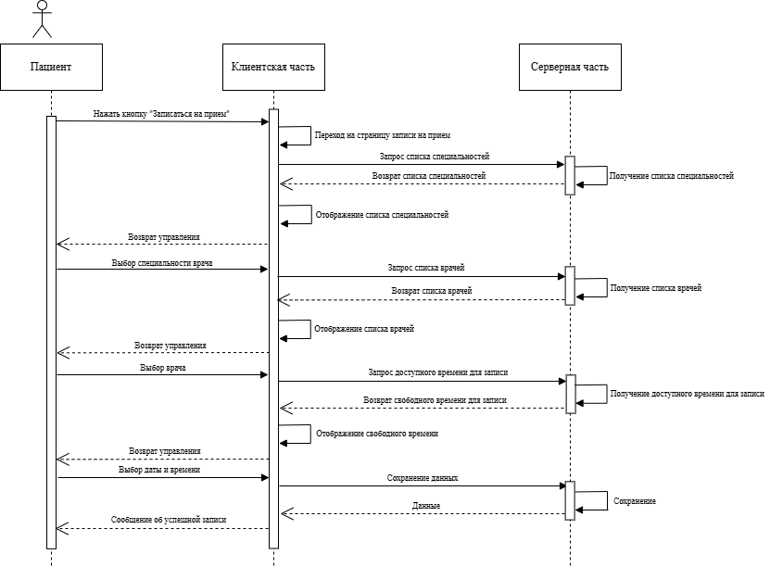
Рисунок 3 – Диаграмма последовательности

Анализ процесса отмены записи на прием к врачу
Диаграмма активностей описывает последовательность действий при отмене пациентом записи на прием. Данная диаграмма демонстрирует поток управления от начального действия до конечного результата.
Процесс начинается с того, что пациент инициирует отмену записи. Первым действием является авторизация пациента в системе для получения доступа к своим записям. После успешной аутентификации система загружает список всех активных записей данного пациента из базы данных.
Следующим шагом происходит фильтрация записей: из общего списка выбираются только будущие записи, которые еще можно отменить (записи, время приема которых еще не наступило). Отфильтрованный список отображается пациенту в интерфейсе личного кабинета.
Пациент выбирает конкретную запись для отмены из представленного списка. После выбора система запрашивает подтверждение операции, чтобы исключить случайную отмену. Если пациент подтверждает отмену, система выполняет обновление записи в базе данных, изменяя ее статус на «Отменена».
Параллельно с изменением статуса происходит освобождение временного окна в расписании врача, делая его доступным для записи других пациентов. После успешного выполнения всех операций система отображает сообщение об успешной отмене записи, и процесс завершается.
В случае, если пациент отменяет операцию на этапе подтверждения, процесс также завершается без внесения изменений в базу данных.
На рисунке 4 представлена диаграмма активности процесса отмены записи на прием пациента.
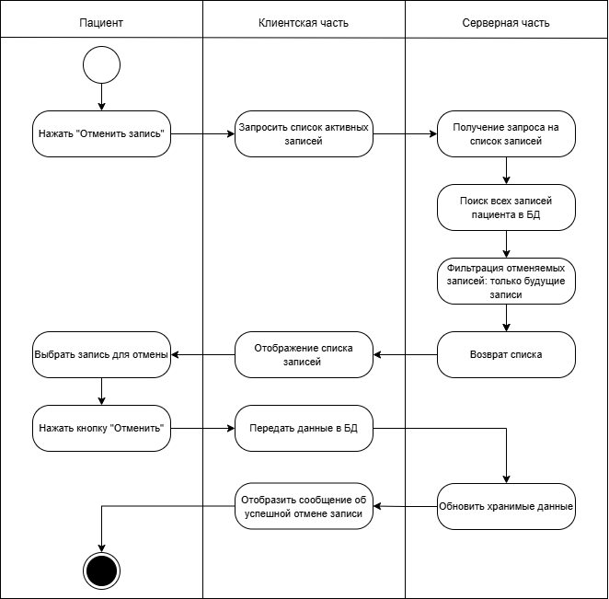
Рисунок 4 – Диаграмма активности

Анализ состояния записи пациента
Диаграмма состояний описывает жизненный цикл записи пациента на прием в системе. Запись проходит через различные состояния в процессе своего существования.
Начальным состоянием является «Создание записи пациентом». После того как пациент успешно записался на прием, запись переходит в состояние «Активная». В этом состоянии запись находится до наступления времени приема.
Из состояния «Активная» возможны несколько переходов:
- Пациент может отменить запись, тогда она переходит в состояние «Отменена пациентом»
- Если наступило активное время приема, запись переходит в состояние «Прием завершен врачом» (при успешном посещении) или в состояние «Пациент не явился на прием» (если пациент не пришел)
После завершения приема запись переходит в состояние «Завершенная».
Состояние «Отменена» может быть достигнуто как по инициативе пациента, так и по инициативе администрации. При переходе в состояние «Отменена» происходит освобождение времени приема в расписании врача.
Все изменения состояния записи фиксируются в истории пациента в базе данных, что позволяет отслеживать всю историю взаимодействий пациента с поликлиникой.
На рисунке 5 представлена диаграмма состояний записи пациента.
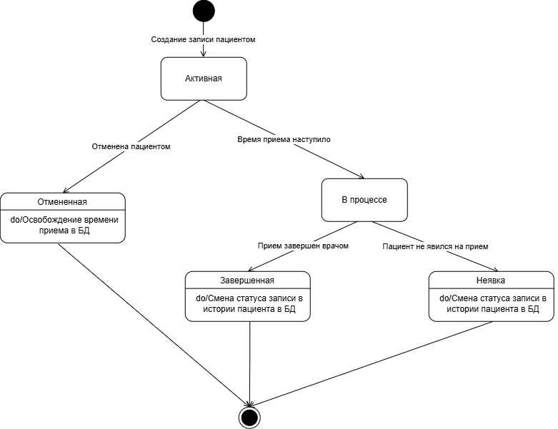
Рисунок 5 – Диаграмма состояний

  - Разработка пользовательского интерфейса

